关于2022年英特尔杯嵌入式竞赛硬件平台的说明

根据竞赛组委会要求，各参赛作品设计必须是基于指定的英特尔硬件平台的有一定功能的应用系统。

2022年英特尔杯嵌入式竞赛指定硬件平台及要求如下：

1. 竞赛组委会将向各入围参赛队提供一块基于第11代英特尔酷睿处理器的边缘计算主机（GNS-V40），配置如下图所示。入围参赛队必须基于该硬件平台，根据初选时提交的选题，自主设计，独立完成竞赛作品。

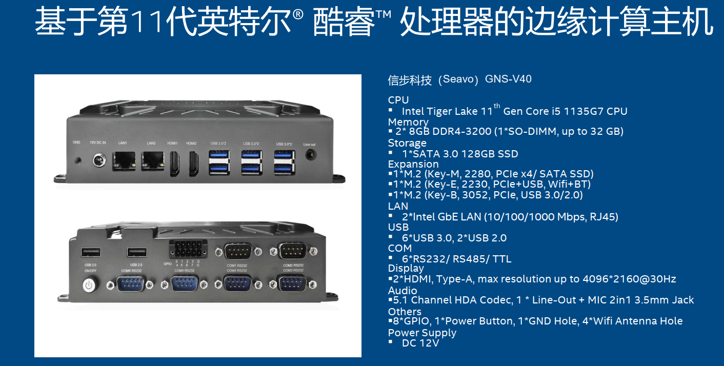

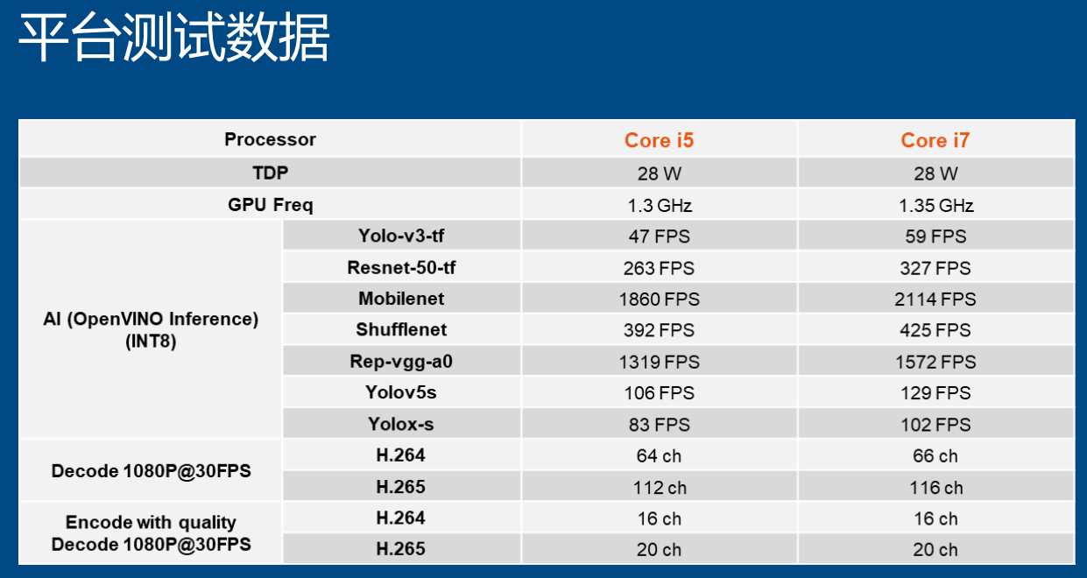

1. 英特尔公司为本次竞赛提供了一定数量的FPGA平台（DE10-Lite FPGA / DE10-Nano-SoC）供参赛队选择使用，具体信息如下面两张图所示。各入围参赛队可根据项目需要，即实际参赛项目确实需要使用FPGA，则可免费申请一块FPGA开发板。免费申请的FPGA平台必须在项目设计中实际使用。

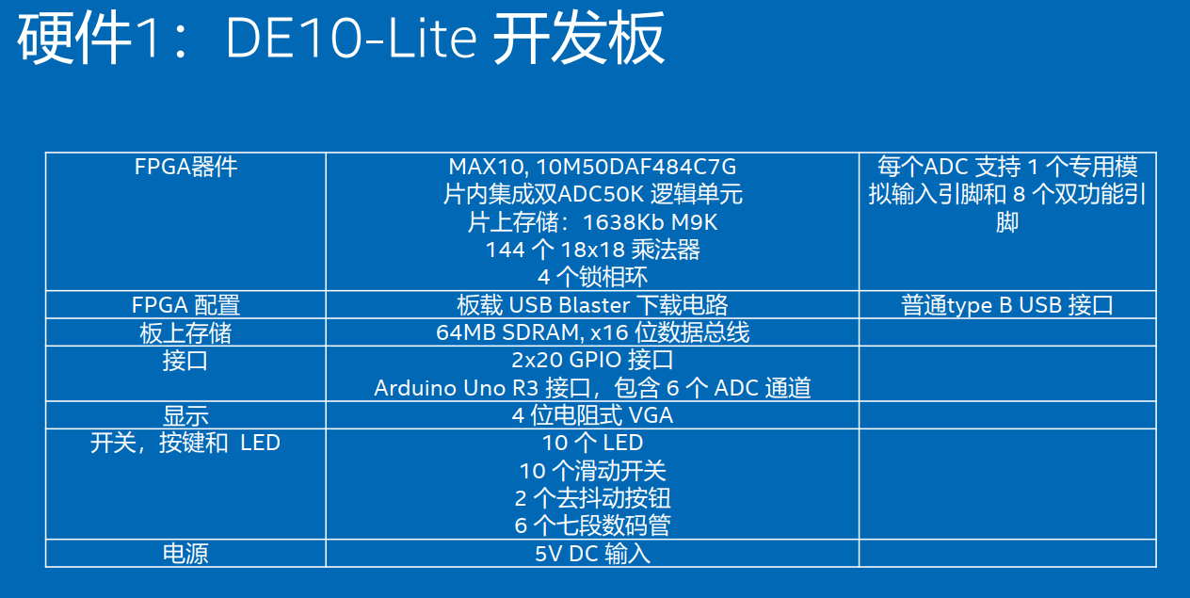

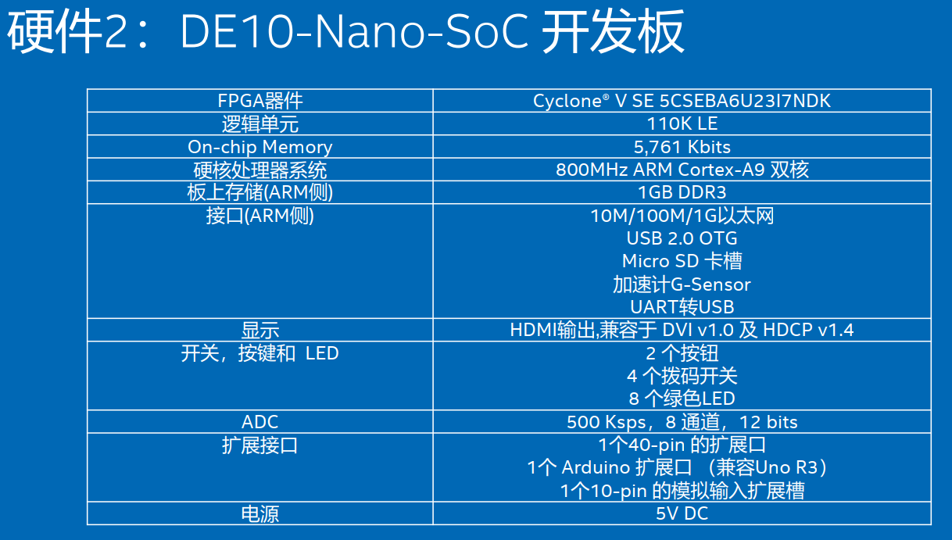

1. 英特尔公司还为本次竞赛提供了Habana人工智能开发资源（提供在线训练资源），入围参赛队可根据项目实际需要，提出申请。

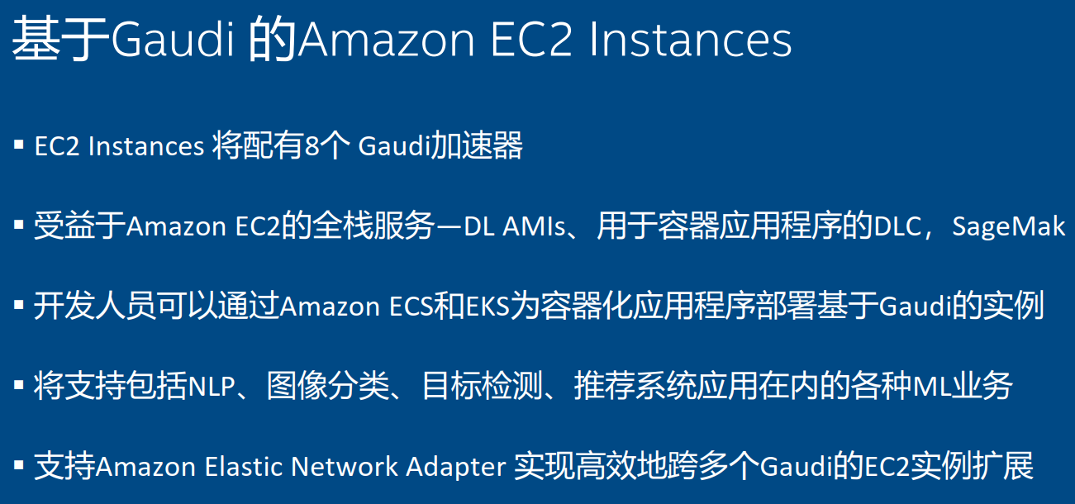

以上3个平台中，第1块平台必须使用，第2、3个平台为可选。各报名参赛队可根据上述硬件平台的使用规定，合理提交初选项目设计方案。

FPGA平台和Habana平台的申请方法：

1. 申请条件
   1. 参赛项目确实需要使用FPGA或Habana平台
   2. 每队最多只能免费申请一块FPGA平台或Habana平台
2. 申请流程

* 各报名参赛队在提交初选项目设计方案的时候，根据各自项目具体情况，在确实需要使用FPGA或Habana平台的情况下，填写FPGA或Habana平台的申请表。
* 将FPGA或Habana平台的申请表连同初选项目设计方案书一起提交给所属分区联络员。

1. 平台发放

* 基于第11代英特尔酷睿处理器的边缘计算主机（GNS-V40）的发放

经组委会专家组对所有提交的初选方案评选后，组委会将向入围参赛队直接发放基于第11代英特尔酷睿处理器的边缘计算主机（GNS-V40）

* FPGA平台发放

组委会专家组将对入围参赛队中提出FPGA平台申请的队伍的初选方案进行核查，如确实需要使用FPGA平台，则向这些入围参赛队发放FPGA平台。如果满足条件的申请FPGA平台的队伍数量超过英特尔实际能够提供的数量时，则由专家组根据参赛队初选设计方案对FPGA平台的使用情况等方面进行综合评判以确定向哪些队伍发放FPGA平台。

* Habana平台发放

专家组将对入围参赛队中提出Habana平台申请的队伍的初选方案进行评审，如确实需要使用，则向这些入围参赛队发放Habana平台资源。

1. 请各报名参赛队认真学习各平台的性能，合理选择使用。免费申请了FPGA或Habana平台的入围参赛队，在实际项目中必须使用该平台，如在分区评审或全国评审中发现该参赛项目没有使用该平台，或未能参加评审，则必须将免费申请的FPGA平台或Habana平台如数退回组委会，否则将影响该参赛队的评分。

附件：FPGA或Habana平台申请表